|  |  |  |
| --- | --- | --- |
|  | | |
|  | Приложение 1 к приказу  Департамента образования  Ивановской области  от 20.05.2021 № 632-о |

**П Е Р Е Ч Е Н Ь**

**пунктов проведения экзаменов для проведения государственной итоговой аттестации по образовательным программам основного общего образования с использованием технологий печати и технологий сканирования экзаменационных материалов в пунктах проведения экзаменов в 2021 году**

| **№ п/п** | **Муниципалитет** | **Код ППЭ по РИС** | **Наименование ППЭ** | **Участие в апробации технологии печати ЭМ в ППЭ** | **Участие в апробации технологии сканирования ЭМ в ППЭ** |
| --- | --- | --- | --- | --- | --- |
| 1 | г.о.Вичуга | 4031 | МБОУ СОШ № 11, г.о.Вичуга | да | да |
| 2 | Вичуга | 4032 | МБОУ СОШ № 13, г.о.Вичуга | да | да |
| 3 | Гаврилово-Посадский м.р. | 2031 | МБОУ "Гаврилово-Посадская СШ №1", Гаврилово-Посадский р-н | да | да |
| 4 | Заволжский м.р. | 2051 | МКОУ Заволжский лицей, Заволжский р-н | да | да |
| 5 | Ивановский м.р. | 2071 | МБОУ "Коляновская СШ", Ивановский р-н | да | нет |
| 6 | Ивановский м.р. | 2072 | МБОУ "Новоталицкая СШ", Ивановский р-н | да | нет |
| 7 | Ильинский м.р. | 2091 | МКОУ Ильинская СОШ, Ильинский р-н | да | да |
| 8 | Кинешемский м.р. | 2113 | МОУ Луговская средняя школа, Кинешемский р-н | да | да |
| 9 | Кинешемский м.р. | 2112 | МОУ средняя школа №1 г.Наволоки, Кинешемский р-н | нет | да |
| 10 | г.о.Кинешма | 4051 | МБОУ школа №1, г.о.Кинешма | да | да |
| 11 | г.о.Кинешма | 4052 | МБОУ школа №2, г.о.Кинешма | да | да |
| 12 | г.о.Кинешма | 4055 | МБОУ школа №17, г.о.Кинешма | да | да |
| 12 | г.о.Кинешма | 4054 | МБОУ школа №18 им.Маршала А.М.Василевского, г.о.Кинешма | да | да |
| 14 | Комсомольский м.р. | 2131 | МКОУ Комсомольская СШ №1, Комсомольский р-н | да | да |
| 15 | г.о.Кохма | 5041 | МБОУ СШ №5, г.о.Кохма | да | нет |
| 16 | Лежневский м.р. | 2141 | МБОУ Лежневская СШ № 11, Лежневский р-н | да | да |
| 17 | Палехский м.р. | 2171 | МКОУ Палехская СШ, Палехский р-н | да | да |
| 18 | Пестяковский м.р. | 2191 | МБОУ "Пестяковская СШ", Пестяковский р-н | да | да |
| 19 | Пучежский м.р. | 2211 | МОУ Пучежская гимназия, Пучежский р-н | да | нет |
| 20 | Родниковский м.р. | 2231 | МБОУ СШ № 4, Родниковский р-н | да | да |
| 21 | Родниковский м.р. | 2232 | МБОУ ЦГ СШ, Родниковский р-н | да | да |
| 22 | Савинский м.р. | 2251 | МБОУ Савинская средняя школа, Савинский р-н | да | нет |
| 23 | г.о.Тейково | 4071 | МБОУ СШ №2, г.о.Тейково | да | да |
| 24 | Тейковский м.р. | 2291 | МБОУ Нерльская СОШ, Тейковский р-н | да | да |
| 25 | Фурмановский м.р. | 4091 | МОУ СШ №7, Фурмановский р-н | да | да |
| 26 | Шуйский м.р. | 2331 | МОУ Китовская СШ, Шуйский р-н | да | да |
| 27 | г.о. Шуя | 4111 | МОУ гимназия № 1, г.о.Шуя | да | да |
| 28 | г.о. Шуя | 4112 | МОУ СОШ № 7, г.о.Шуя | да | да |
| 29 | г.о. Шуя | 4113 | МОУ "Средняя школа № 8", г.о.Шуя | да | нет |
| 30 | г.о. Шуя | 4114 | МОУ СОШ № 9, г.о.Шуя | да | нет |
| 31 | Юрьвецкий м.р. | 2371 | МКОУ средняя школа № 2, Юрьевецкий р-н | да | да |
| **Итого ППЭ, участвующих в апробации** | | | | **30** | **24** |

|  |  |
| --- | --- |
|  | Приложение 2 к приказу Департамента образования Ивановской области  от 20.05.2021 № 632-о |

**И Н С Т Р У К Ц И Я**

**для работников пунктов проведения экзаменов с использованием технологии печати экзаменационных материалов**

**в пунктах проведения экзаменов**

1. **Состав экзаменационных материалов**

Экзаменационные материалы, передаваемые в ППЭ, включают в себя индивидуальные комплекты (далее – ИК) для участников экзамена, комплект руководителя.

Примечание. Для экзамена по русскому языку в состав экзаменационных материалов входит аудиофайл с текстом изложения, который будет передан в ППЭ по каналам защищенного взаимодействия в день проведения экзамена в 7.00.

ИК для участников экзамена состоят из:

* бланка ответов №1,
* бланка ответов №2 (лист 1),
* бланка ответов №2 (лист 2),
* контрольных измерительных материалов (далее – КИМ),
* контрольного листа к индивидуальному комплекту экзаменационных материалов.

Контрольный лист завершает индивидуальный комплект и содержит информацию о номере КИМ и номере бланка №1 (приложение 4).

В региональном центре обработки информации (далее – РЦОИ) для печати экзаменационных материалов в ППЭ:

* формируются ИК для участников экзамена;
* сформированные ИК группируются в комплекты для печати (по 8 или по 9 ИК) по количеству аудиторий плюс 1 резервный комплект на 5 ИК на ППЭ;
* сформированные комплекты для печати нумеруются, и сопровождаются титульными листами, после чего шифруются для последующей передачи в ППЭ;
* не позднее, чем за 1 день до экзамена, формируется комплект руководителя ППЭ.

1. **Получение экзаменационных материалов в ППЭ**

Все экзаменационные материалы (далее – ЭМ) направляются в ППЭ с использованием технологии печати ЭМ в ППЭ по каналам защищенного взаимодействия.

**Руководитель ППЭ обеспечивает:**

* получение в ППЭ комплектов для печати: не позднее, чем за 1 рабочий день до даты экзамена;
* хранение полученных экзаменационных материалов на флеш-накопителе в штабе в сейфе с соблюдением мер информационной безопасности;
* наличие точки защищенного доступа в штабе в день экзамена;
* видеонаблюдение в штабе ППЭ в день экзамена в режиме off-line;
* хранение видеозаписей, сделанных в штабе ППЭ в дни экзаменов, до 1 марта 2022 года.

Комплект руководителя и ключ для расшифровки ИК направляется в ППЭ в день экзамена в 7.00.

1. **Печать ЭМ в ППЭ**

В день экзамена руководитель ППЭ, член ГЭК и технический специалист прибывают в ППЭ не позднее 7.00.

**Не позднее 7.10** в присутствии члена ГЭК, руководителя ППЭ, общественных наблюдателей (при наличии) в зоне действия видеонаблюдения **технический специалист:**

* получает по каналам защищенного взаимодействия комплект руководителя и ключ для расшифровки полученных ранее комплектов для печати;
* распечатывает в штабе ППЭ комплект руководителя и передает его руководителю ППЭ.

После получения распечатанного комплекта руководителя руководитель ППЭ приступает к своим должностным обязанностям согласно штатной инструкции, утвержденной приказом Департамента образования Ивановской области от 06.05.2021 №555-о «Об утверждении инструктивных документов по проведению государственной итоговой аттестации по образовательным программам основного общего образования в пунктах проведения экзаменов в 2021 году» с изменениями, внесенными приказом от 18.05.2021 №601-о.

**Не позднее 7.20 технический специалист** в присутствии члена ГЭК приступает к печати комплектов для печати.

Печать комплектов проводится на одном принтере, ведется поаудиторно и начинается распечаткой титульного листа (форма титульного листа приводится в приложении 3).

**Член ГЭК:**

* проверяет качество печати последнего листа распечатанного комплекта;
* поаудиторно упаковывает распечатанные комплекты для печати в секьюрпак;

Примечание. Упаковка распечатанного комплекта производится сразу после окончания печати данного комплекта. Печать следующего комплекта начинается только после упаковки предыдущего.

* титульный лист к распечатанному комплекту помещает в карман секьюрпака;
* не позднее 9.45 передает руководителю ППЭ по акту секьюрпаки с ИК.

В случае обнаружения брака при печати комплектов для печати в штабе ППЭ:

* брачные ИК убираются в сейф до окончания экзамена, после окончания экзамена – упаковываются в желтый бумажный пакет с наклеенной на него заполненной формой ППЭ-11-01 и вместе с прочими ЭМ передаются в РЦОИ;
* в случае, если количество бракованных ИК не превышает 5 ИК (количество материалов в резервном комплекте), заменить бракованные ИК на ИК из резервного комплекта;
* в случае, если количество бракованных ИК превышает 5 ИК, члену ГЭК необходимо позвонить в РЦОИ по телефону 8(4932)585507 для получения дополнительного резервного комплекта для печати по защищенному каналу взаимодействия.

1. **Особенности для организаторов в аудитории**

4.1. Внутри секьюрпака содержатся индивидуальные комплекты участников, состоящие из бланка ответов №1, бланка ответов №2 (лист 1), бланка ответов №2 (лист 2), КИМ, контрольного листа к индивидуальному комплекту экзаменационных материалов. На контрольном листе содержится информация о номере КИМ и номере бланка №1. ИК в отдельные конверты не упакованы.

4.2. При выдаче индивидуальных комплектов участникам экзаменов необходимо соблюдать особую осторожность: проверять комплектность ЭМ: соответствие номера бланка ответов №1, напечатанного на контрольном листе и на бланке ответов №1.

|  |  |
| --- | --- |
|  | Приложение 3 к приказу Департамента образования Ивановской области  от 20.05.2021 № 632-о |

|  |
| --- |
| **Ф О Р М А титульного листа к комплекту экзаменационных материалов**  **для печати в пункте проведения экзамена** |

W:\Лебедева ЭВ\от Березина\2019\IMG\title.tif

|  |  |
| --- | --- |
|  | Приложение 4 к приказу Департамента образования Ивановской области  от 20.05.2021 № 632-о |

|  |
| --- |
| **Ф О Р М А контрольного листа к индивидуальному комплекту экзаменационных материалов** |



|  |  |
| --- | --- |
|  | Приложение 5 к приказу Департамента образования Ивановской области  от 20.05.2021 № 632-о |

|  |
| --- |
|  |

**Т Е Х Н И Ч Е С К И Е Т Р Е Б О В А Н И Я  
к ППЭ с использованием технологии печати ЭМ в ППЭ**

| **Компонент** | **Количество** | **Конфигурация** |
| --- | --- | --- |
| ***Оборудование штаба ППЭ средствами видеонаблюдения в день экзамена в режиме off-line*** | | |
| ***Наличие точки защищенного взаимодействия в штабе ППЭ в день экзамена*** | | |
| Станция печати ЭМ | 1 на ППЭ + не менее 1 резервной станции печати. | **Процессор**:  Минимальная конфигурация: одноядерный, от 3,0 ГГц или двухъядерный, от 2,0 ГГц.  **Оперативная память:**  от 2 ГБайт.  **Свободное дисковое пространство**:  от 1 ГБайт на начало экзаменационного периода;  не менее 5% от общего объема жесткого диска в течение экзаменационного периода.  **Локальный лазерный принтер** (использование сетевого принтера не допускается)**:**  **Формат**: А4.  **Тип печати**: черно-белая.  **Технология печати**: Лазерная.  **Размещение**: Настольный  **Поддержка автоматической двусторонней печати**.  **Скорость черно-белой печати:** режим двусторонней печати (формат А4) – не менее 15 листов/мин.  **Качество черно-белой печати** (режим наилучшего качества): не менее 600 x 600 точек на дюйм.  **Объем лотка для печати**: не менее 150 листов.  **Прочее оборудование**:  Внешний интерфейс: USB 2.0 и выше.  Манипулятор «мышь».  Клавиатура.  Видеокарта и монитор: разрешение не менее 1024 по горизонтали, не менее 768 по вертикали, размер шрифта стандартный – 100%.  Система бесперебойного питания (рекомендуется): выходная мощность, соответствующая потребляемой мощности подключённой рабочей станции, время работы при полной нагрузке не менее 15 мин.  **Операционные системы\***: Windows XP /7 / 8.1 платформы: ia32 (x86), x64.  **Дополнительное ПО**: Microsoft .NET Framework 4.5.  Специальное ПО: Имеющее действующий на весь период ГИА-9 сертификат ФСБ России средство антивирусной защиты информации.  *Запуск станции печати ЭМ должен выполняться под учетной записью с правами локального администратора*. |
| ***Дополнительное оборудование и расходные материалы*** | | |
| Флеш-накопитель для переноса ЭМ | От 1 + не менее 1 резервного | Флеш-накопитель используется техническим специалистом для переноса электронных материалов с точки защищенного взаимодействия на станцию печати.  Объем флеш-накопителя должен быть не менее 8 Гб.  Интерфейс: USB 2.0 и выше. |
| Бумага | Из расчета 5 листов на один ИК | **плотность** 80 г/м2  **Белизна**: от 150% |
| Резервный USB-модем/ альтернативный канал доступа к сети «Интернет» | не менее одного | Резервный USB-модем/ альтернативный канал доступа к сети «Интернет» используется в случае возникновения проблем с доступом в сеть «Интернет» по основному стационарному каналу связи. |
| Резервные картриджи | не менее 1-го резервного картриджа | Общее количество картриджей рассчитывается в соответствии с техническими характеристиками картриджа, исходя из среднего значения объёма одного ИК – 5 листов |
| Резервный лазерный принтер | не менее одного | Используется в случае выхода из строя принтера, используемого на основной или резервной станции печати ЭМ |
| Резервные кабели для подключения принтеров к компьютерам (ноутбукам) | От 1 | Используются в случае сбоя при подключении принтера к рабочей станции |

Приложение 6 к приказу Департамента образования Ивановской области

от 20.05.2021 № 632-о

**И Н С Т Р У К Ц И Я**

**к утилите печати комплектов экзаменационных материалов**

**Назначение утилиты печати комплектов**

Утилита печати комплектов предназначена для печати на выбранном принтере файлов доставочных комплектов, заранее подготовленных в РЦОИ.

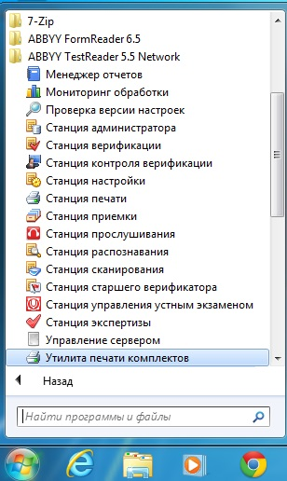Чтобы запустить **утилиту печати комплектов** нужно дважды нажать иконку 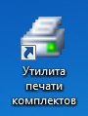 или выбрать в меню пуск

Далее откроется окно **печать доставочных комплектов**

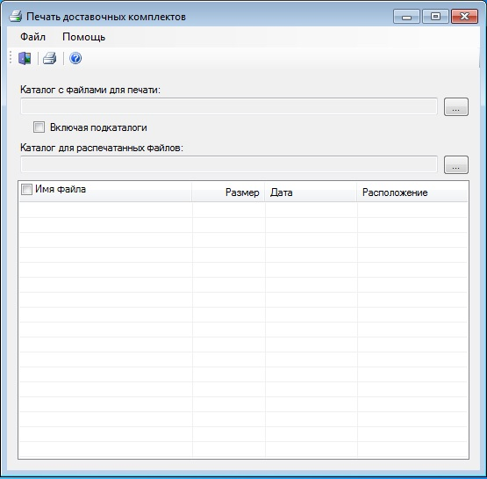

Чтобы выбрать **доставочный комплект** нужно в окне **печать доставочных комплектов выбрать каталог с файлами для печати** нажать на кнопку

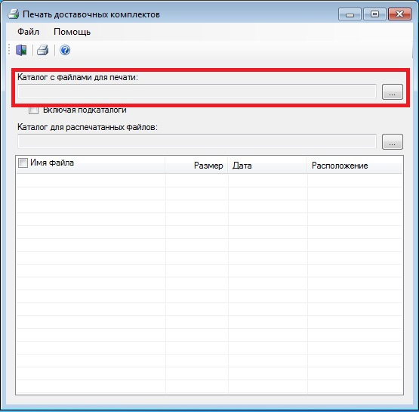

После чего появится окно проводника:

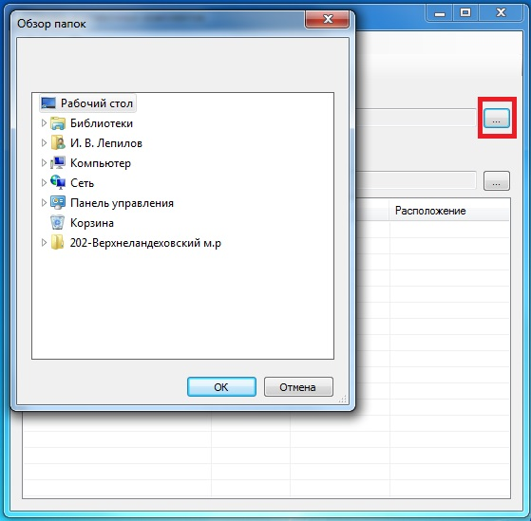

В нем выбираем образовательную организацию с доставочным комплектом и нажимаем кнопку **ок.**

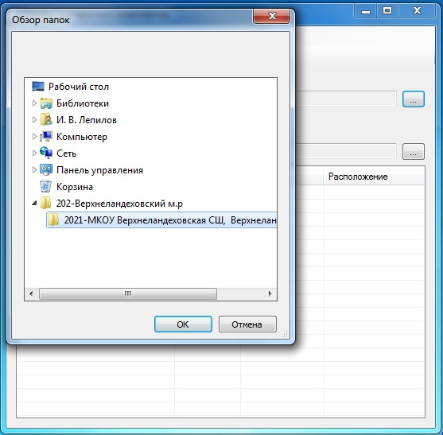

Далее нам нужно в окне **печать доставочных комплектов выбрать каталог для распечатанных файлов** нажать на кнопку

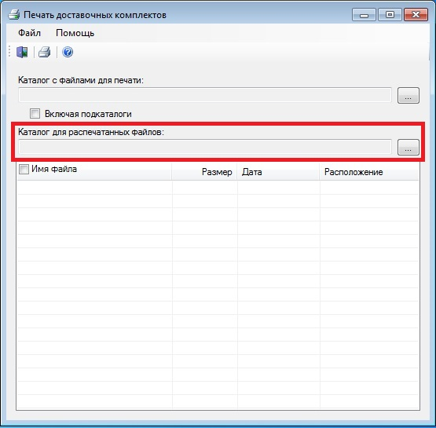

После чего появится окно проводника в нем выбираем каталог для распечатанных файлов (может быть любым) и нажимаем кнопку **ок.**

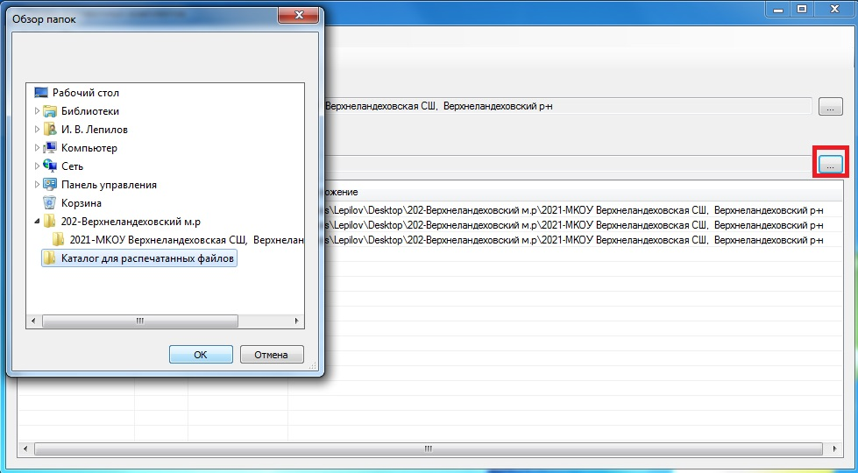

В появившемся окне **печать доставочных комплектов** выбираем материалы доставочных комплектов

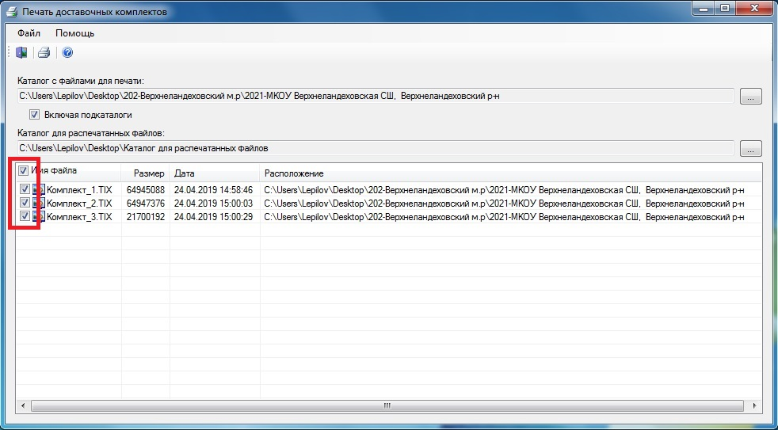

Нажимаем на кнопку печать:

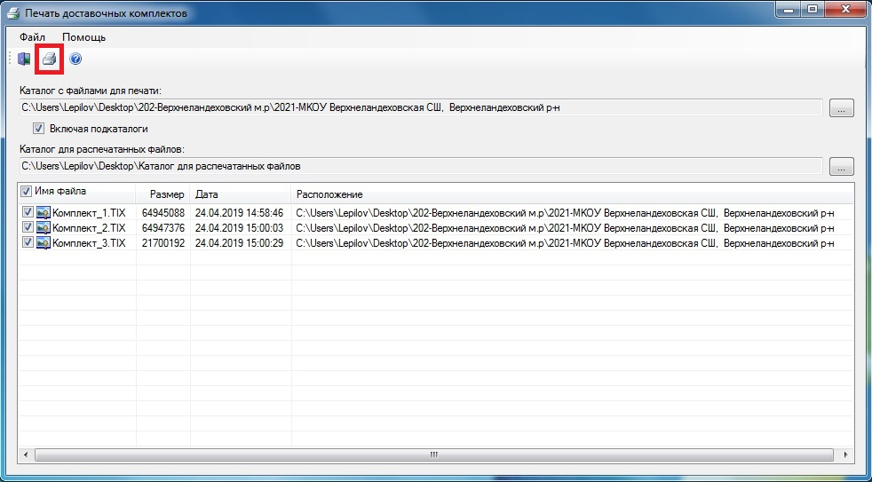

после чего появится окно с выбором принтера.

**Внимание!**

На принтере **необходимо настроить режим двусторонней печати в книжной ориентации** с переплетом по короткому краю, в противном случае напечатанные бланки будут непригодны для дальнейшей работы.

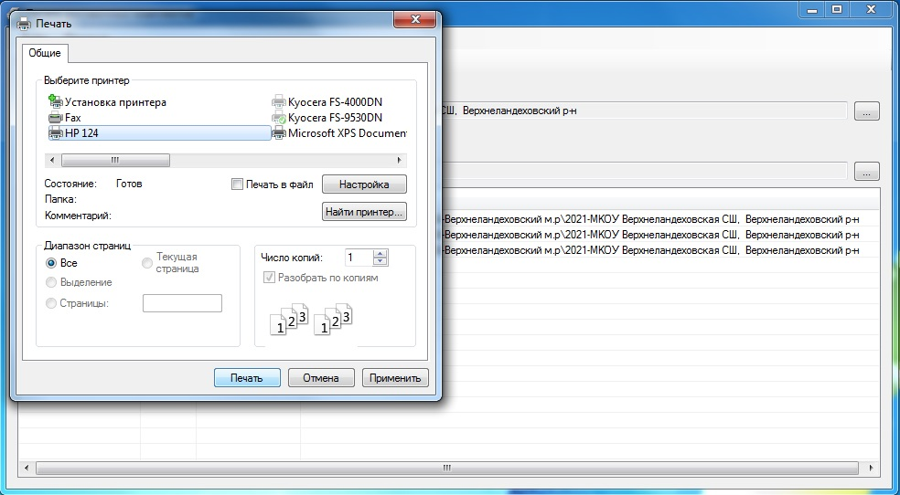

Выбираем принтер на котором будет производится печать доставочных комплектов и нажимаем на кнопку печать.

В случае печати зашифрованных файлов будет запрошен пароль, которым зашифрован печатаемый файл:

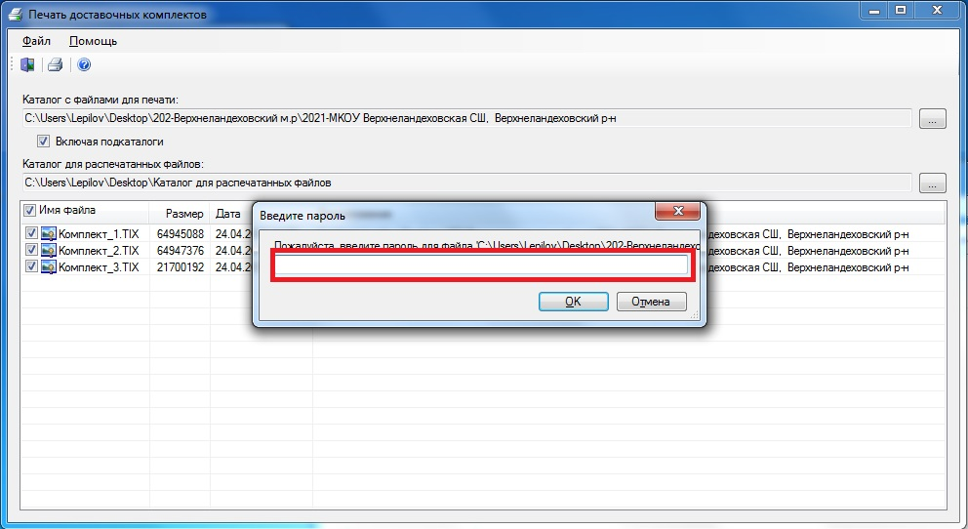

Если печатается несколько зашифрованных файлов, то система будет пытаться расшифровать этим паролем все оставшиеся файлы. В случае, если последующие файлы зашифрованы другим паролем, система попросит указать пароль и для этих файлов.

По окончании печати выбранные файлы будут перемещены в указанную ранее папку и переименованы: в начало названия каждого из распечатанных файлов будет добавлена текущая дата. Формат префикса: PYYMMDD, где YY – год печати, MM- месяц печати и DD – день печати. При этом будет воссоздана иерархия подпапок, в которых были расположены файлы комплектов, предназначенных для печати.

|  |  |
| --- | --- |
|  | Приложение 7 к приказу Департамента образования Ивановской области  от 20.05.2021 № 632-о |

**И Н С Т Р У К Ц И Я**

**для работников пунктов проведения экзаменов с использованием технологии сканирования экзаменационных материалов в ППЭ**

1. Технический специалист в зоне видимости камер видеонаблюдения в присутствии руководителя ППЭ и члена ГЭК:

* с использованием специального программного обеспечения «Станция удаленного сканирования 2.0»:
  + поаудиторно проводит сканирование бланков;
  + сканирует формы, акты и немашиночитаемые формы (полный комплект форм руководителя ППЭ, служебные записки (при наличии));
* выполняет экспорт отсканированных пакетов;
* передает по каналам защищенного взаимодействия экспортированные файлы в РЦОИ;
* убеждается в получении РЦОИ отправленных материалов.

1. Руководитель ППЭ:

обеспечивает:

* наличие точки защищенного доступа в штабе в день экзамена;
* видеонаблюдение в штабе ППЭ в день экзамена в режиме off-line;
* хранение видеозаписей, сделанных в штабе ППЭ в дни экзаменов, до 1 марта 2022 года;

в присутствии члена ГЭК:

* вскрывает пакеты с бланками ответов участников;
* **убеждается в правильности следования бланков ответов**: сначала следуют бланки ответов №1 всех участников аудитории, затем бланки ответов №2 по участникам: сначала бланк ответов №2 лист 1, затем бланк ответов №2 лист 2, дополнительный бланк ответов №2 (при наличии) одного участника, затем бланк ответов №2 лист 1, затем бланк ответов №2 лист 2, дополнительный бланк ответов №2 (при наличии) второго участника и т.д. по каждому участнику. **Если в аудитории бланки ответов были упакованы не в такой последовательности, поменять последовательность бланков на правильную до начала сканирования**;
* передает техническому специалисту для сканирования бланки ответов участнпиков;
* присутствует при сканировании техническим специалистом бланков ответов участников экзамена, форм, актов и немашиночитаемых форм;
* присутствует при экспорте и передаче техническим специалистом по каналу защищенного взаимодействия в РЦОИ отсканированных экзаменационных материалов;
* закладывает на хранение в сейф для безопасного хранения отсканированные экзаменационные материалы.

1. Член ГЭК

в день экзамена присутствует при:

* вскрытии руководителем ППЭ пакетов с бланками ответов участников;
* сканировании техническим специалистом бланков ответов участников экзамена, форм, актов и немашиночитаемых форм;
* экспорте и передаче техническим специалистом по каналу защищенного взаимодействия в РЦОИ отсканированных экзаменационных материалов;
* закладке руководителем ППЭ отсканированных экзаменационных материалов в сейф.

по окончании экзаменов обеспечивает доставку экзаменационных материалов в РЦОИ по графику, утвержденному приказом Департамента образования Ивановской области.

|  |  |
| --- | --- |
|  | Приложение 8 к приказу Департамента образования Ивановской области  от 20.05.2021 № 632-о |

**МИНИМАЛЬНЫЕ ТЕХНИЧЕСКИЕ ТРЕБОВАНИЯ**

**для работы Станции удаленного сканирования 2.0**

1. Оперативная память 2048 MB и выше, дисковое пространство: от 1 GB.
2. Процессор: Intel® Core™2/Pentium® D/Pentium® 4/Celeron®/ Xeon™/Core™ i3/Core™ i5/Core™ i7, AMD Turion™/Athlon™/ Opteron™ /Sempron™/Phenom™ 2 GHz;
3. Монитор: разрешением не менее 1024×768;
4. Клавиатура; манипулятор типа «мышь».

Приложение 9 к приказу Департамента образования Ивановской области

от 20.05.2021 № 632-о

**И Н С Т Р У К Ц И Я**

**к станции удаленного сканирования**

1. **Установка станции сканирования**

Для установки станции удаленного сканирования необходимо запустить файл setup.exe, расположенный в папке TestReader 5.5 Remote Scanning Station 2.0 и следовать инструкциям инсталлятора.

1. **Активация лицензии**

Для работы со станцией удаленного сканирования необходимо активировать серийный номер, предоставленный вместе с дистрибутивом станции.

Активацию серийного номера необходимо выполнить в специальном программном обеспечении, включенным в дистрибутив станции – Менеджер лицензий.

Запустить Менеджер лицензий можно через меню Пуск Менеджер лицензий.

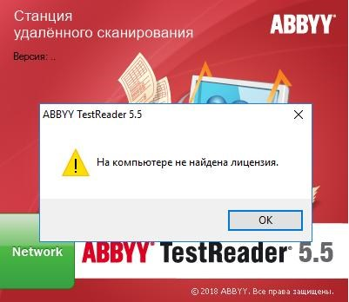Если лицензия не активирована, при запуске станции появится сообщение об ошибке (рис. 1).

**Рис. 1. Ошибка активации лицензии**

При нажатии на клавишу «Ок» Менеджер лицензии запустится автоматически (рис. 2).

**Рис. 2. Главное окно Менеджера лицензий**

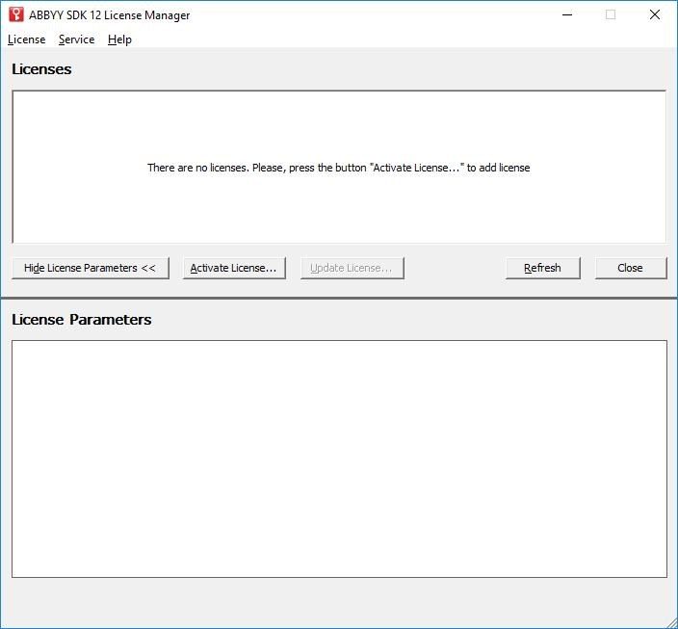

Для активации серийного номера необходимо нажать кнопку Activate

License, в появившемся окне ввести серийный номер и нажать на клавишу Next (рис. 3).

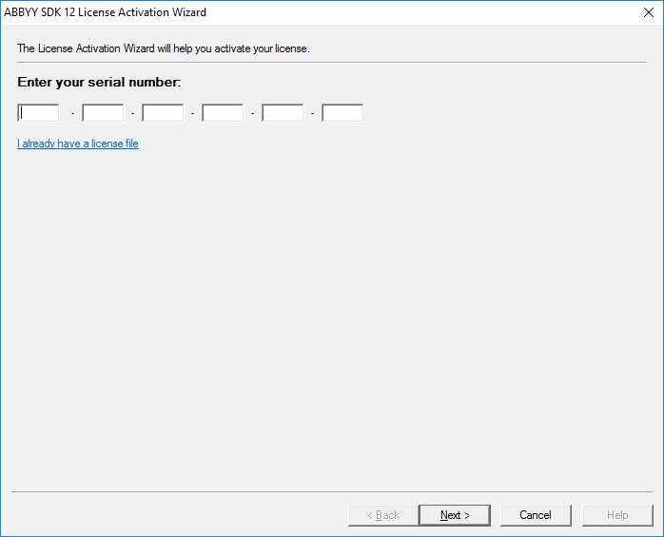

**Рис. 3. Окно ввода серийного номера**

Для активации лицензии необходимо выбрать один из предложенных способов: через интернет или по электронной почте (рис. 4).



**Рис. 4 Выбор варианта активации лицензии**

* 1. **Активация лицензии через интернет**

Если компьютер, на котором устанавливается дистрибутив станции удаленного сканирования, подключен к сети интернет, активировать лицензию можно с помощью опции «via the Internet», следуя инструкциям Менеджера лицензий (рис. 5).

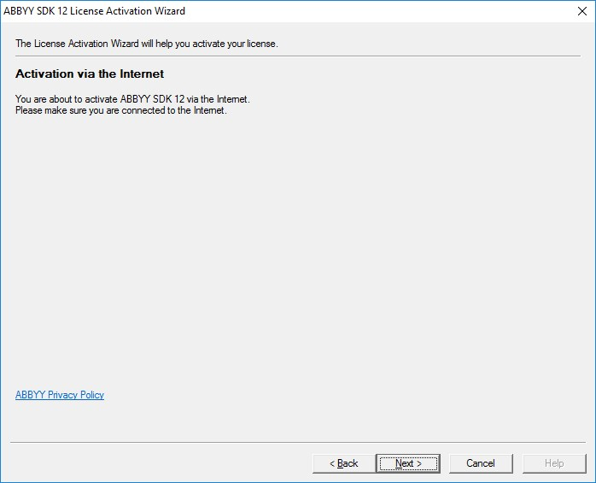

**Рис. 5. Активация лицензии через интернет**

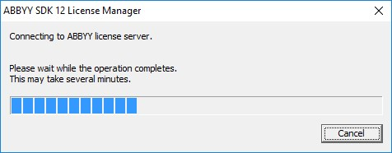

**Рис. 6. Процесс активации лицензии**

После успешной активации серийного номера на экране появится сообщение «Activation succeeded» (рис. 7). В появившемся окне необходимо нажать клавишу «Finish».

**Рис. 7. Сообщение об успешной активации лицензии**

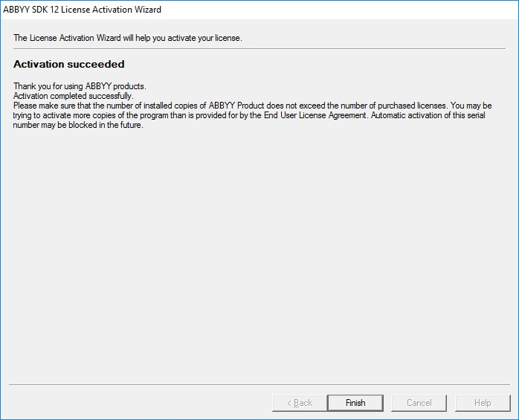

Активация серийного номера завершена, можно приступать к работе со станцией удаленного сканирования.

* 1. **Активация лицензии по электронной почте**

Для активации серийного номера по электронной почте необходимо в окне выбора варианта активации отметить опцию «by email from another computer» (рис. 8).

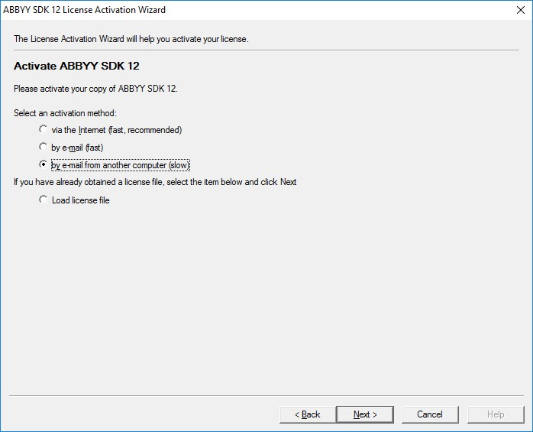

**Рис. 8. Выбор варианта активации c помощью электронной почты**

В появившемся окне (рис. 9) необходимо скопировать служебный текст, выделенный синим цветом, и отправить данный текст на адрес электронной почты: product-activation-robot@abbyy.com .

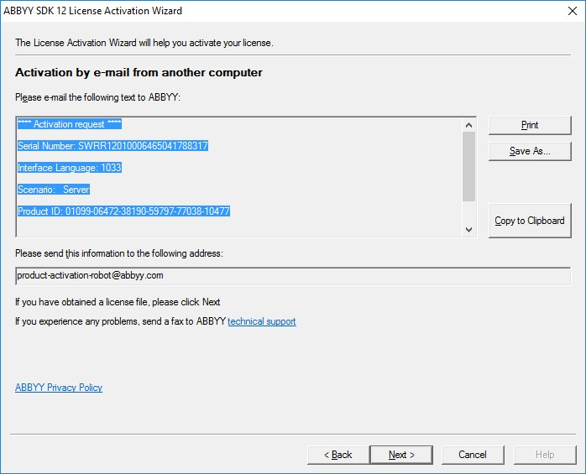

**Рис. 9. Окно активации с помощью электронной почты**

**Важно!** В тексте письма не должно быть никаких дополнительных символов, только служебный текст, скопированный из окна активации лицензии.

В ответ на отправленное письмо автоматически придет письмо со служебным файлом во вложении. Полученный файл необходимо сохранить на жестком диске компьютера, где устанавливается дистрибутив станции удаленного сканирования.

После этого в окне активации лицензии необходимо нажать клавишу Next и в появившемся окне указать путь к полученному файлу и еще раз нажать клавишу Next (рис. 10).

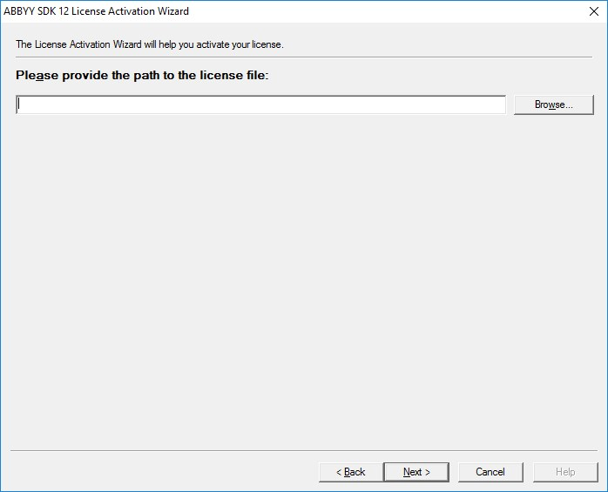

**Рис. 10. Выбор служебного файла активации на локальном диске**

В появившемся окне нажать клавишу Finish.

Активация серийного номера завершена, можно приступать к работе со станцией удаленного сканирования.

1. **Работа со станцией сканирования**
   1. **Первый запуск станции удаленного сканирования**

Чтобы запустить программу необходимо выбрать пункт Станция удаленного сканирования 2.0 в меню Пуск (Start) fi Программы (All Programs) fi Станция удаленного сканирования 2.0.

При первом запуске станции необходимо выбрать тип тестирования (ОГЭ, ГВЭ-9, ГВЭ-11, Сочинение или Итоговое собеседование) и дату экзамена, в рамках которого будет производиться сканирование материалов, 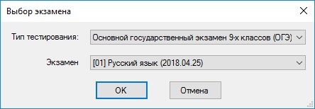и нажать клавишу ОК (рис. 11).

**Рис. 11. Выбор экзамена**

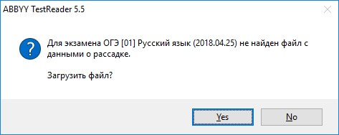Программа предложит загрузить файл, содержащий информацию о рассадке участников (рис. 12). Данный файл предоставляется вместе с дистрибутивом и серийным номером для работы станции удаленного сканирования.

**Рис. 12 Диалоговое окно загрузки файла с рассадкой**

В случае, если файл с рассадкой не был предоставлен, необходимо нажать клавишу Нет и создать список ППЭ и аудиторий вручную.

* 1. **Добавление перечня ППЭ и аудиторий**

Перед началом процесса сканирования необходимо создать перечень ППЭ и аудиторий, для которых планируется сканировать материалы.

Создать список ППЭ и аудиторий можно добавить двумя способами:

* Импортировать файл с рассадкой, полученной из РЦОИ;
* Добавить ППЭ и аудитории вручную.
  + 1. **Импорт файла с рассадкой**

Для импорта файла с рассадкой необходимо:

1. Выбрать пункт меню Действие → Импортировать планирование (рис. 13).

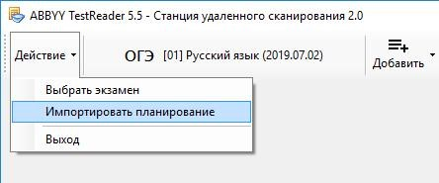**Рис. 13. Пункт меню «Импортировать планирование»**

1. В появившемся диалоговом окне указать путь к файлу с рассадкой, нажать клавишу ОК.

Перечень ППЭ и аудиторий отобразится в основном окне станции (рис. 14).

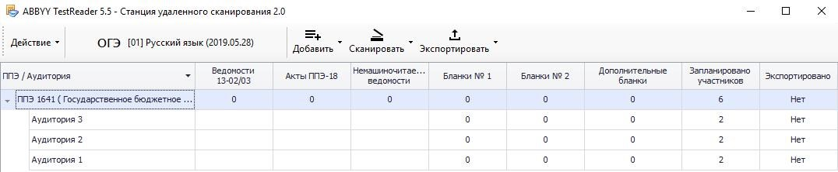

**Рис. 14. Главное окно станции**

* + 1. **Управление перечнем ППЭ и аудиторий в ручном режиме**

Для добавления перечня ППЭ в ручном режиме необходимо выполнить следующие действия:

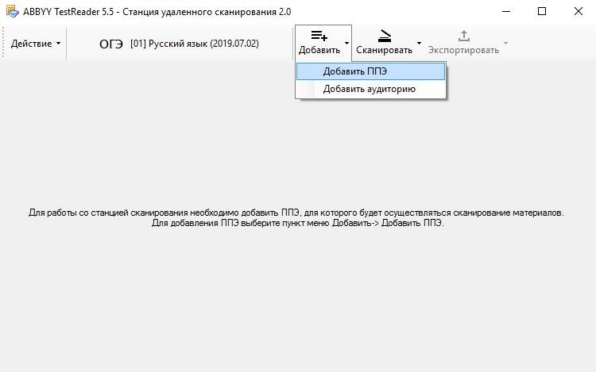1. Выбрать пункт меню Добавить → Добавить ППЭ (рис. 15).

**Рис. 15. Пункт меню «Добавить ППЭ»**

1. В появившемся диалоговом окне указать код и название ППЭ (рис. 16).

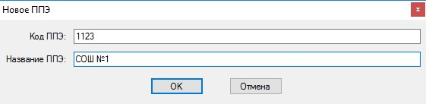**Рис. 16. Добавление нового ППЭ**

Добавленный ППЭ отобразится в основном окне станции:

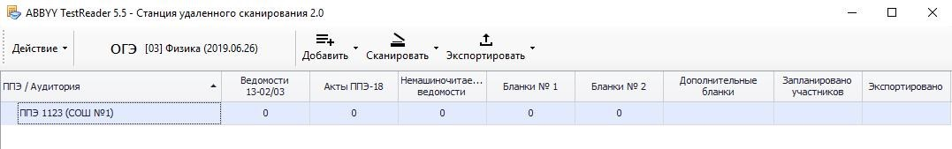

**Рис. 17. Перечень ППЭ в главном окне станции**

1. Для удаления ППЭ необходимо выбрать соответствующую строку с названием ППЭ и нажать по ней правой кнопкой мыши. В появившемся контекстном меню выбрать пункт Удалить ППЭ (рис. 18).

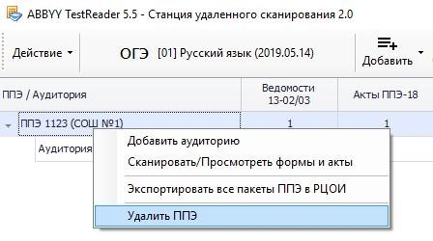**Рис. 18. Пункт меню Удалить ППЭ**

Для добавления аудиторий, для которых будет осуществляться процесс сканирования материалов, необходимо выполнить один из следующих вариантов действий:

1. Выбрать пункт меню Добавить →Добавить аудиторию (рис. 19).

**Рис. 19. Пункт меню Добавить аудиторию**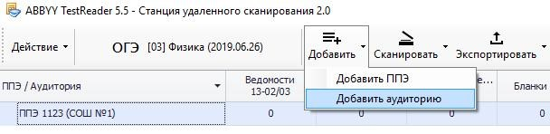

В появившемся окне указать номер аудитории и количество участников, запланированных для данной аудитории (рис. 20).

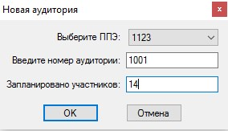

**Рис. 20. Добавление новой аудитории**

Нажать клавишу ОК.

2. Нажать правой кнопкой мыши на строку, содержащую информацию о ППЭ, для которого планируется добавить аудиторию, в появившемся контекстном меню выбрать пункт Добавить аудиторию (рис. 21).

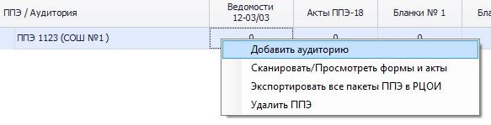

**Рис. 21 Пункт меню «Добавить аудиторию»**

В появившемся окне указать номер аудитории и количество участников, запланированных для данной аудитории (рис. 20). Нажать клавишу ОК.

Информация о добавленной аудитории отобразится в основном окне станции (рис. 22).

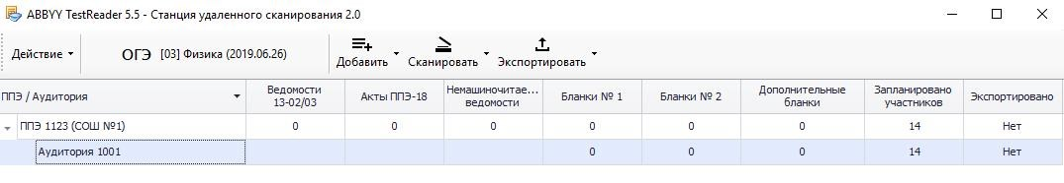

**Рис. 22 Перечень ППЭ и аудиторий в главном окне станции**

Для удаления аудитории необходимо выбрать соответствующую строку с названием аудитории и нажать по ней правой кнопкой мыши. В появившемся контекстном меню выбрать пункт Удалить аудиторию (рис. 23).

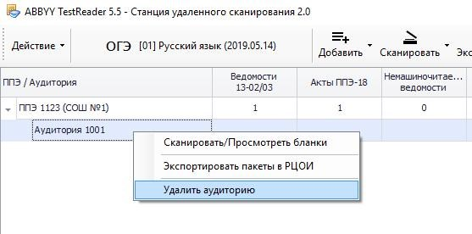**Рис. 21. Пункт меню «Добавить аудиторию»**

* 1. **Сканирование ведомостей, актов и немашиночитаемых форм**

Для перехода к окну сканирования ведомостей, актов и немашиночитаемых форм необходимо выполнить один из следующих вариантов действий:

1. 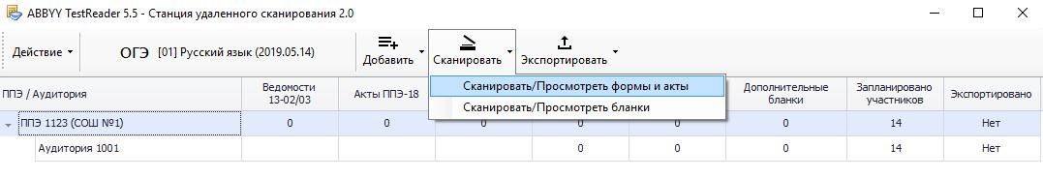Выбрать пункт меню Сканировать→ Сканировать/Просмотреть формы и акты (рис. 24).

**Рис. 24 Пункт меню «Сканировать/Просмотреть формы и акты»**

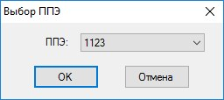В появившемся окне выбрать ППЭ из списка (рис. 25).

**Рис. 25 Окно выбора ППЭ**

1. В перечне ППЭ выбрать строку, документы которого планируется отсканировать. Нажать правой кнопкой мыши по выделенной строке.

В появившемся контекстном меню выбрать пункт

Сканировать/Просмотреть формы и акты (рис. 26).

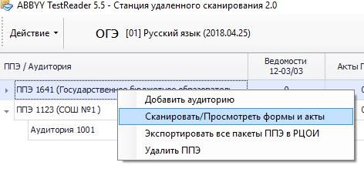**Рис. 26 Пункт меню «Сканировать/Просмотреть формы и акты»**

В результате откроется основное рабочее окно для сканирования форм и актов (рис. 27).

**Рис. 27. Окно сканирования форм и актов**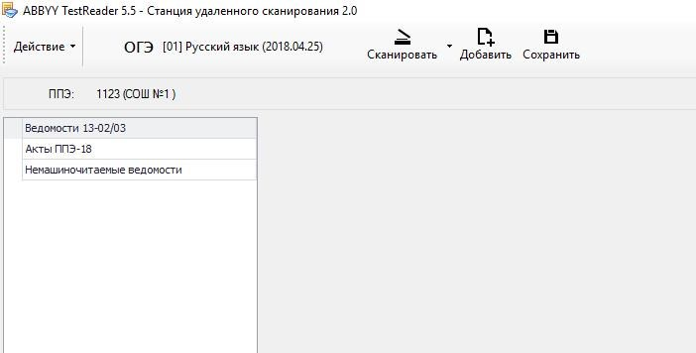

Для сканирования ведомостей, актов и немашиночитаемых форм необходимо нажать кнопку Сканировать (рис. 27).

После завершения процесса сканирования отсканированные изображения отобразятся в основном окне (рис. 28).

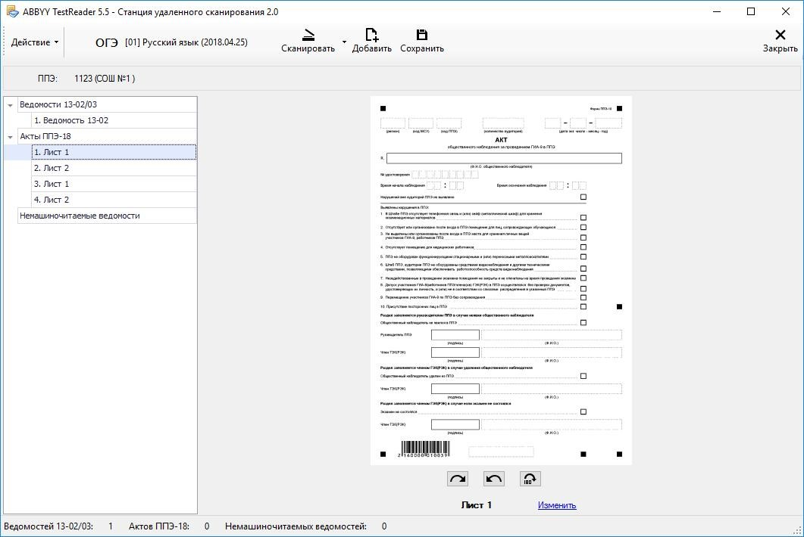

**Рис. 28. Изображения отсканированных форм**

**Важно!** Сканировать необходимо с разрешением 300 dpi, в формате TIFF (рекомендуется сжатие Group 4) и сохранять изображения документов в правильной ориентации.

Если сканирование осуществляется внешней программой сканирования, изображения страниц добавляются в ручном режиме. Для этого необходимо нажать кнопку Добавить (рис. 27) и указать в появившемся диалоговом окне путь к папке с отсканированными изображениями.

В левой части экрана приведен список всех отсканированных изображений, в правой части экрана – изображение документа.

При просмотре изображения его можно повернуть по и против часовой стрелки, для этого под изображением бланков размещены специальные

клавиши: 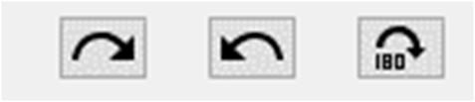.

Отсканированные документы группируются по типам, в зависимости от выбранного экзамена: Ведомости 13-02, Акты ППЭ-18 и немашиночитаемые ведомости.

Если тип документа определен неверно, задать тип бланка можно вручную, нажав на ссылку Изменить, расположенную под изображением бланка (рис. 28). В появившемся диалоговом окне необходимо указать корректный тип документа и нажать клавишу ОК (рис. 29).

**Рис. 29. Изменение типа бланка**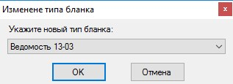

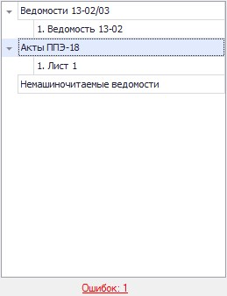Если при сканировании возникли ошибки, например, изображение имеет некорректный размер или разрешение, в левой нижней части экрана появится ссылка Ошибки (рис. 30).

**Рис. 30 Ссылка «Ошибки»**

При нажатии на данную ссылку откроется окно с перечнем всех ошибок, возникших при сканировании изображений (рис. 31).

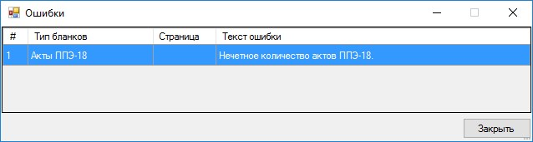

**Рис. 31 Окно «Ошибки»**

Если документ отсканирован некорректно или с ошибками, необходимо выделить строку с данным документом, нажать правой кнопкой мыши и в появившемся контекстном меню выбрать необходимое действие (рис. 32).

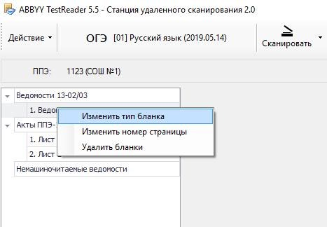**Рис. 32. Изменение параметров бланка**

После завершения процесса сканирования всех документов данного ППЭ необходимо просмотреть изображение каждого документа, при необходимости повернуть или изменить тип документа и нажать клавишу «Сохранить», расположенную в верхней части окна (рис. 33).



**Рис. 33. Пункт меню «Сохранить»**

* 1. **Сканирование бланков ответов участников**

Для перехода к окну сканирования бланков ответов участников необходимо выполнить один из следующих вариантов действий:

1. 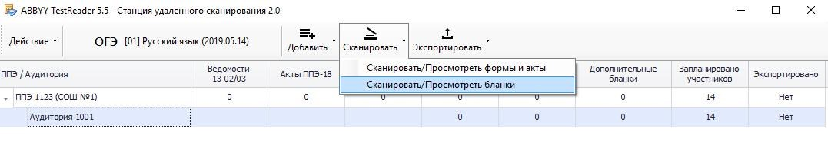Выбрать пункт меню Сканировать Сканировать/Просмотреть бланки (рис. 34.)

**Рис. 34 Пункт меню «Сканировать/Просмотреть бланки»**

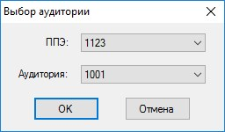В появившемся окне выбрать ППЭ и Аудиторию из списка (рис. 35).

**Рис. 35 Окно выбора аудитории**

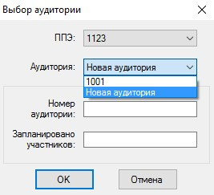Если аудитория не была создана ранее, необходимо в выпадающем списке Аудитория выбрать пункт Новая аудитория и указать ее данные (рис. 36).

**Рис 36. Добавление новой аудитории для сканирования**

1. 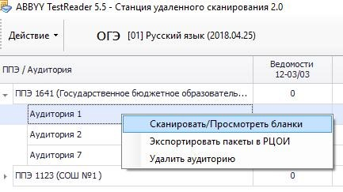В перечне аудиторий выбрать строку, бланки которой планируется отсканировать. Нажать правой кнопкой мыши по выделенной строке. В появившемся контекстном меню выбрать пункт Сканировать /Просмотреть бланки (рис. 37).

**Рис. 37 Пункт меню «Сканировать/Просмотреть бланки»**

В результате откроется основное рабочее окно для сканирования бланков аудитории (рис. 38).

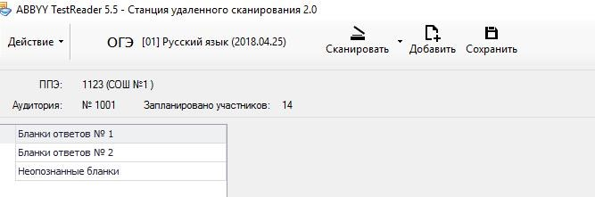**Рис. 38. Окно сканирования бланков**

Для сканирования бланков ответов необходимо нажать кнопку Сканировать (рис. 38).

После завершения процесса сканирования отсканированные изображения бланков отобразятся в основном окне (рис. 39).

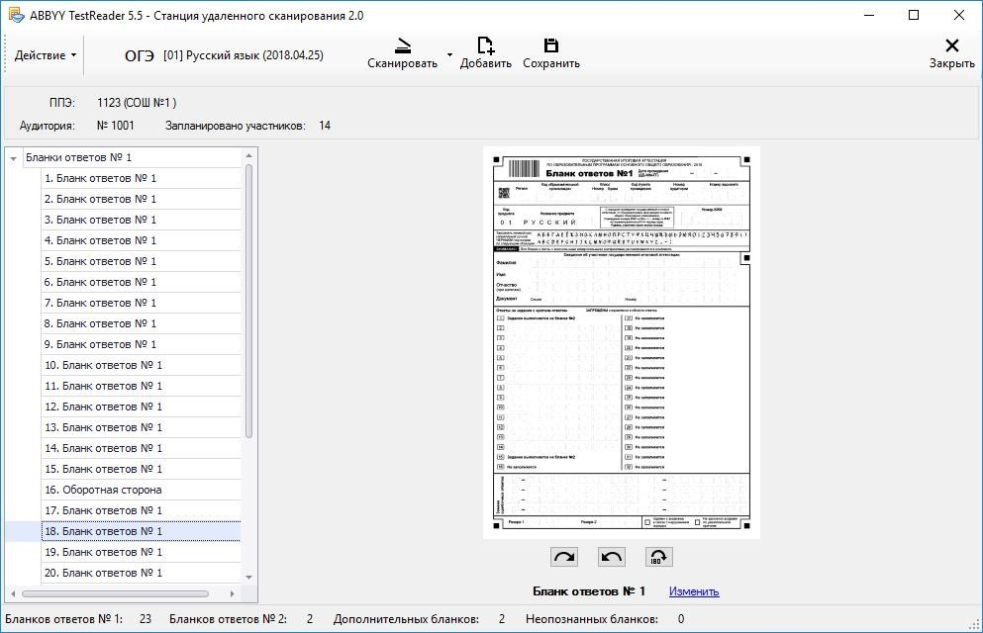

**Рис. 39. Изображения отсканированных бланков**

В левой части экрана приведен список всех отсканированных бланков, в правой части экрана – изображение бланка.

**Важно!** Сканировать необходимо с разрешением 300 dpi, в формате TIFF (рекомендуется сжатие Group 4) и сохранять изображения бланков в правильной ориентации.

**Важно!** Процесс сканирования можно осуществлять как в двустороннем, так и в одностороннем режиме. При этом оборотная сторона бланков ответов № 1 будет отсекаться автоматически, а оборотная сторона бланков ответов № 2 сохраняться.

Если сканирование осуществляется внешней программой сканирования, изображения страниц добавляются в ручном режиме. Для этого необходимо нажать кнопку Добавить (рис. 38) и указать в появившемся диалоговом окне путь к папке с отсканированными изображениями.

При просмотре изображения бланка его можно повернуть по и против часовой стрелки, для этого под изображением бланков размещены

специальные клавиши: 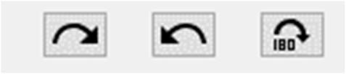.

Отсканированные бланки группируются по типам, в зависимости от выбранного экзамена: Бланки регистрации, Бланки ответов № 1, Бланки ответов № 2 и Бланки с неопределившимся штрих-кодом.

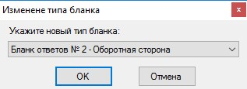Если тип бланка не определен, задать тип бланка можно вручную, нажав на ссылку Изменить, расположенную под изображением бланка (рис. 39). В появившемся диалоговом окне необходимо указать корректный тип бланка и нажать клавишу ОК (рис. 40).

**Рис. 40. Изменение типа бланка**

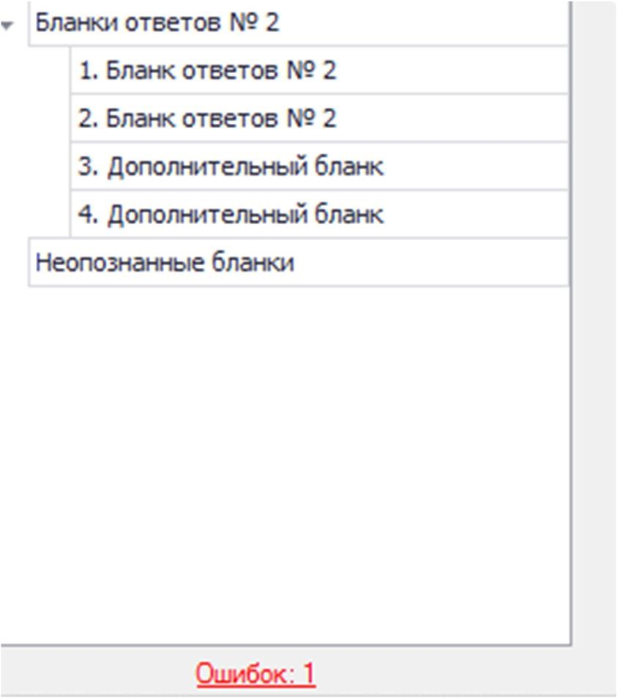Если при сканировании возникли ошибки, например, изображение имеет некорректный размер или разрешение, в левой нижней части экрана появится ссылка Ошибки (рис. 41).

**Рис. 41. Ссылка «Ошибки»**

При нажатии на данную ссылку откроется окно с перечнем всех ошибок, возникших при сканировании бланков (рис. 42).

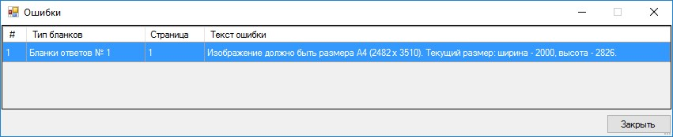

**Рис. 42. Окно «Ошибки»**

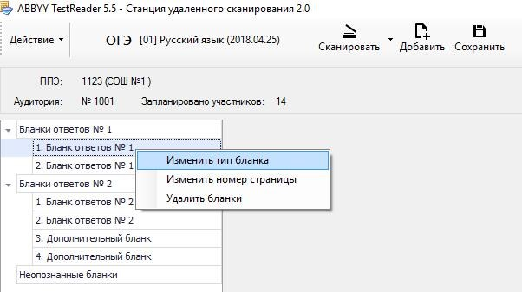Если бланк отсканирован некорректно или с ошибками, необходимо выделить строку с данным бланком, нажать правой кнопкой мыши и в появившемся контекстном меню выбрать необходимое действие (рис. 43).

**Рис. 43. Изменение параметров бланка**

После завершения процесса сканирования всех бланков данной аудитории необходимо просмотреть изображение каждого бланка, при необходимо повернуть или изменить тип бланка и нажать клавишу «Сохранить», расположенную в верхней части окна (рис. 44).



**Рис. 44 Кнопка «Сохранить»**

В случае если не совпадает количество отсканированных бланков ответов №1 и бланков ответов №2 программа выдаст соответствующее предупреждение (рис. 45).

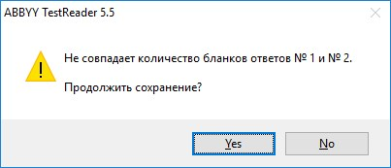**Рис. 45 Ошибка проверки количества бланков**

В случае если не совпадает количество отсканированных бланков ответов № 1 и бланков ответов № 2 с данными о рассадке, программа выдаст соответствующее предупреждение (рис. 46).

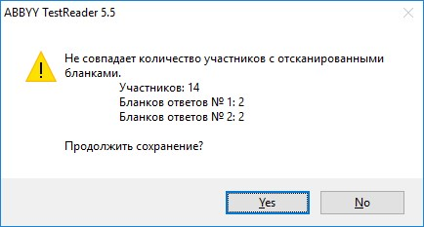

**Рис. 46 Ошибка проверки соответствия данных рассадке**

* 1. **Экспорт файлов для отправки в РЦОИ**

Для отправки отсканированных материалов в РЦОИ необходимо выполнить один из следующих вариантов действий:

1. Выделить строку с ППЭ или аудиторией и вбрать пункт меню

Экспортировать→ Экспортировать выбранные пакеты в РЦОИ (рис. 47).

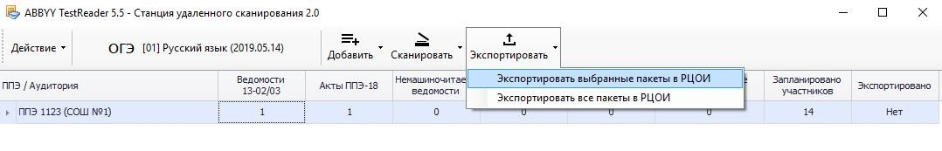

**Рис. 47 Пункт меню «Экспортировать выбранные пакеты в РЦОИ»**

**Важно!** При выделении строки с ППЭ будут экспортированы пакеты всех аудиторий выбранного ППЭ.

1. Нажать правой кнопкой мыши по строке с ППЭ или аудиторией и в появившемся контекстном меню выбрать пункт «Экспортировать пакеты в РЦОИ».
2. Для отправки всех отсканированных материалов в РЦОИ необходимо выбрать пункт меню Экспортировать→ Экспортировать все пакеты в РЦОИ (рис. 48).

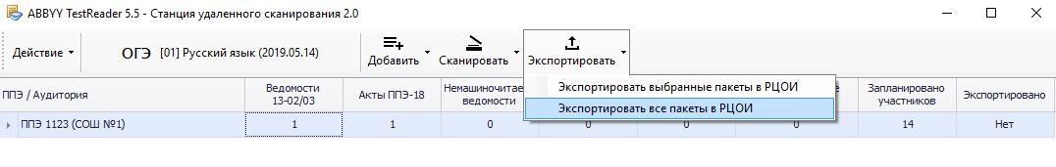

**Рис. 48 Пункт меню «Экспортировать все пакеты в РЦОИ»**

В появившемся окне указать путь к папке, в которую будут сохранены материалы для отправки в РЦОИ, нажать клавишу ОК.

**Важно!** Все содержимое полученной папки необходимо направить в РЦОИ.